|  |
| --- |
| Abril/2019 |

|  |
| --- |
| **A** **Beleza das Embalagens** ARTIGO POR FABIO MESTRINER |

**V**ocê já comprou algum produto porque achou a embalagem bonita, porque ele te trouxe alguma lembrança, despertou algum sentimento?

Eu confesso que fiz isto muitas vezes e ouvi de tantas pessoas esta mesma confissão que posso afirmar com segurança que a maioria das pessoas já viveram esta experiência.

Isto acontece porque a embalagem é algo que vai muito além de conter, proteger e transportar o produto, ela é também uma expressão da cultura material de um povo e recebeu ao longo do tempo a atenção que a sociedade dedica àquilo que para ela tem relevância.

*Tudo começou com os rótulos*

Desde o surgimento da impressão tipográfica e o desenvolvimento da arte da gravura, rótulos ilustrados passaram a ser colados em garrafas, caixas e latas com o objetivo de dota-las de imagens que as tornassem mais atraentes e comunicativas.

Com a evolução das técnicas de impressão os rótulos passaram a ser impressos em litografia e atraíram artistas e pintores fascinados pela possibilidade de ver suas pinturas repetidas milhares de vezes. Assim, o mundo do comércio ganhou cores e imagens expressivas que encantavam as pessoas fazendo com que a indústria logo percebesse que a inclusão de pinturas e desenhos bonitos tornavam o produto mais atraente e valioso para os consumidores.

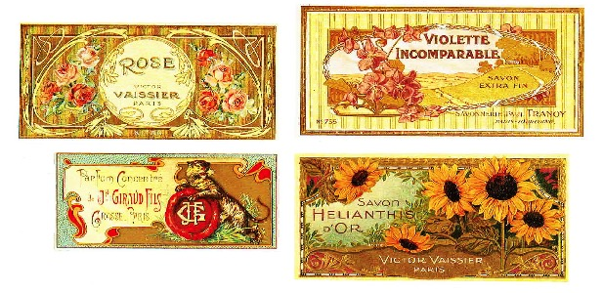

Durante a virada dos séculos XVIII para o século XIX surgiu um movimento artístico denominado *Art Noveau* que se expandiu por diversas áreas de influência aplicando seu desenho característicos em móveis, cartazes, tecidos, na moda e claro, nas embalagens. Foi neste período, graças a impressão litográfica a cores, que os rótulos ganharam exemplares de rara beleza. Logo após, o movimento *Art Decô* que sucedeu o estilo *Art Noveau*, também teve sua expressão nas embalagens que hoje podem ser vistas em coleções particulares que reúnem exemplares deste período, sendo que muitos destes rótulos se encontram nas páginas do lindo livro The Art of Label que nos conta a história dos rótulos.

*Depois toda a embalagem se tornou obra de arte*

Depois da primeira guerra mundial, a indústria deu um grande salto em seu desenvolvimento e o consumo começou a crescer, impulsionando a criação de embalagens de todos os tipos, cada vez mais expressivas e tecnicamente evoluídas.

A beleza continuou na pauta da indústria produtora de bens que desta vez recorreu ao design, disciplina formatada na escola Bauhaus que logo se espalhou pelo mundo na esteira do surgimento da sociedade de consumo.

O design industrial encontrou na embalagem um forte ponto de atração e um excelente meio de difusão, pois a embalagem é o item industrial de maior produção e precisa ser desenhada não só para as suas funções básicas, mas também para incorporar elementos de comunicação.

Com a concorrência crescente e a disponibilidade cada vez maior de produtos à disposição dos consumidores, tornou-se necessário destacar o produto e “marcar” sua identidade visual para que os consumidores os reconhecessem e pudessem novamente encontra-los no meio de seus competidores. Desta vez a forma também foi convocada para se juntar à imagem, as cores e as impressões agora cheias de recursos gráficos como relevos, *hot-stamping,* vernizes e outros recursos.

A forma utilizada para isso foi desenvolver embalagens que tivessem “personalidade” marcante e foi assim que surgiram alguns dos ícones que perduram até hoje.

Mas o grande salto na evolução da embalagem aconteceu logo após a segunda guerra mundial que novamente fez a indústria avançar muitos passos num curto espaço de tempo. Novos materiais, equipamentos e tecnologias elevaram a qualidade, a moldagem da forma, a impressão e integração entre eles gerou uma infinidade de variações intercambiáveis que encheram então as gôndolas daquele estabelecimento comercial que logo se tornaria o mais frequentado templo do consumo. O supermercado mudou drasticamente o papel e as funções mercadológicas da embalagem porque pela primeira vez os consumidores passaram a ter acesso direto aos produtos e puderam escolher livremente entre as várias opções que estavam agora expostas lado a lado para sua seleção e compra.

O supermercado tornou dramática a competição entre produtos e fez com que os fabricantes se empenhassem de forma determinada a dotarem seus produtos de embalagens que se destacassem frente aos concorrentes e para isso, lançaram mão das recém-criadas agências especializadas no design de embalagem que passaram a adotar uma abordagem mais técnica ao desenho que antes era mais intuitivo.

Fatores como comportamento do consumidor, exposição no ponto de venda, repetição da embalagem ( *mass display* ) e muitos outros estudos que tornavam menos aleatórios e mais precisos os desenhos foram implementados por estas agências.

*Chega de Embalagens feias!*

No cada dia mais desafiador cenário deste início do século XXI, a embalagem já se encontra a anos luz de seu modesto início pré-revolução industrial e hoje se discutem caminhos que possam integra-la o mundo digital, às compras on-line, ao *neuromarketing* e a uma miríade de possibilidades que fica difícil até descrever neste artigo onde o tema é a beleza das embalagens.

A beleza, assim como a própria embalagem, são um atributo do conteúdo.

Quando temos dúvida sobre alguma palavra ou termo que nos ajudam a compreender certos conceitos, o melhor a fazer é procurar um dicionário.

Beleza: *caráter do ser ou da coisa que desperta sentimento de êxtase, admiração ou prazer através dos sentidos.*

Em seu fascinante livro “O cérebro do século XI” o neurocientista britânico Steven Rose nos explica que a emoção assim como a cognição são os dois principais componentes gerados pela bioquímica do cérebro e estão, portanto umbilicalmente ligados, ou seja, um não funciona sem outro e podemos compreender que toda vez que ocorre um predomínio massivo de um sobre o outro isso gera desequilíbrio e problemas para seu funcionamento.

É por isso que, além de não separar a embalagem de seu conteúdo como revelou uma ampla pesquisa feita pela *Research International*, o consumidor também não separa os fatores racionais da compra dos fatores emocionais devido justamente à interação entre estes dois fatores que fazem nosso cérebro funcionar.

Beleza é percebida como valor que se incorpora ao produto e não um adicional fútil que pode muito bem ser dispensado. Na embalagem a beleza é um fator competitivo que veio ganhando força em seu processo de evolução tecnológica.

Hoje apenas na área de impressão existem recursos fabulosos empregados para embelezar e agregar elementos de valor, prestígio e sofisticação ao produto, mas o velho e bom desenho ainda tem seu papel neste novo e fascinante cenário pois, ainda citando o livro de Steven Rose, o cérebro humano trabalha com significados e nada agrega tanto significado como uma imagem bonita e adequada culturalmente ao produto que representa.

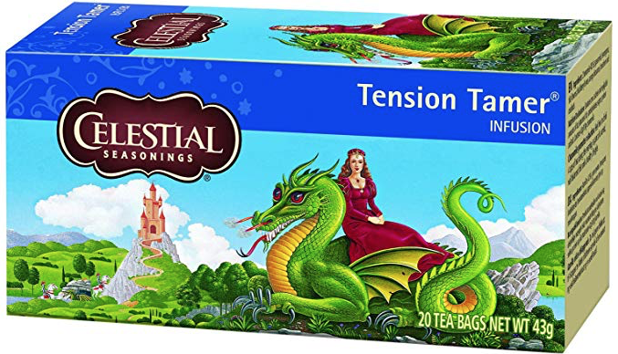

A fotografia permitiu fazer coisas fantástica e ajudou a criar embalagens sofisticadas, lindas e inspiradoras, mas por ser um recurso técnico obtido por um equipamento mecânico ( *hoje digital* ), não tem aquele apelo primitivo do desenho humano feito a mão.

O desenho, e a pintura ainda tem o poder de encantar e acionar aqueles sentidos e sentimentos mais fundamentais do Homo Sapiens.

Mas pouco importa qual o recurso utilizado, a melhor coisa que pode acontecer a um produto é ter uma embalagem bonita porque, como disse Vinícius de Morais; *“que me desculpem as feias, mas Beleza é fundamental*”. A frase pode não se aplicar corretamente às mulheres, mas na embalagem ela cai como uma luva.